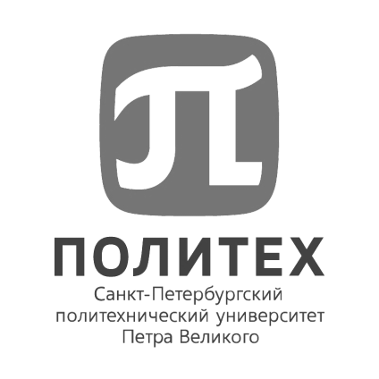
ФЕДЕРАЛЬНОЕ ГОСУДАРСТВЕННОЕ АВТОНОМНОЕ ОБРАЗОВАТЕЛЬНОЕ УЧРЕЖДЕНИЕ
ВЫСШЕГО ОБРАЗОВАНИЯ
«САНКТ-ПЕТЕРБУРГСКИЙ ПОЛИТЕХНИЧЕСКИЙ УНИВЕРСИТЕТ ПЕТРА ВЕЛИКОГО»

ОБЪЯВЛЯЕТ КОНКУРС НА ЗАМЕЩЕНИЕ ВАКАНТНОЙ ДОЛЖНОСТИ НАУЧНОГО РАБОТНИКА

ПО ИНСТИТУТУ БИОМЕДИЦИНСКИХ СИСТЕМ И БИОТЕХНОЛОГИЙ
Научно-исследовательскому центру биомедицинской инженерии и биотехнологии
НТК «Ядерная физика»
Ведущий научный сотрудник, 1 шт.ед. VAC 132591

Требования к квалификации: Высшее профессиональное образование, наличие ученой степени доктора или кандидата физико-математических наук, наличие научных трудов или авторских свидетельств на изобретения, а также реализованных на практике крупных проектов и разработок
Отрасль науки: Физика, радиационная и ядерная физика
Тематика исследований: Исследования радиационного дефектообразования в твердых телах, разработка радиационных технологий управления свойствами изделий и материалов, исследования сечений ядерных реакций для наработки радионуклидов медицинского и промышленного назначения, исследования радиационной стойкости изделий и материалов с целью разработки путей повышения стойкости
Владение иностранным языком: Elementary (английский)

Задачи:
- осуществление научного руководства проведения исследований по отдельным задачам;
- проведение исследований радиационного дефектообразования в твердых телах;
- разработка радиационных технологий управления свойствами изделий и материалов, исследование сечений ядерных реакций для наработки радионуклидов медицинского и промышленного назначения, исследования радиационной стойкости изделий и материалов с целью разработки путей повышения стойкости, анализ рынка радиационных технологий;
- заключение договоров на проведение НИР и ОКР.

Общий объем научно-исследовательских и опытно- конструкторских работ, всего: в т.ч. по заказу иностранных организаций – не менее 40 млн. руб.; количество грантов, договоров на выполнение научных работ – не менее 30; количество научных статей, предполагаемых к опубликованию в рецензируемых научных изданиях, индексируемых в наукометрических базах: РИНЦ, Web of Science, Scopus – 6.

Условия:
Должностной оклад: 89900 рублей/месяц
Трудовой договор: срочный по 31.12.2029.

Прием заявок для участия в конкурсе осуществляется на официальный адрес электронной почты Управления персонала hrdep.nr@spbstu.ru по 18.12.2024.

Научные работники избираются на заседании конкурсной комиссии.
Дата и время проведения конкурсной комиссии: 26.12.2024 в 10-00

Лица для получения дополнительных справок:
Фамилия, имя, отчество: Раченко Карина Николаевна
E-mail: hrdep.nr@spbstu.ru
Телефон: +7 (812) 552-36-55

